Информация
6 школьный день 07.10.2023
Физкультурно-спортивный праздник — это яркое и веселое мероприятие, которое объединяет людей вокруг здорового образа жизни.
Проведение спортландии было направлено на укрепление и оздоровление детей посредством спортивно-игровой деятельности.
Ведь такое мероприятие способствует формированию командного духа, развитию сотрудничества, повышению общей работоспособности и помогает улучшить настроение.
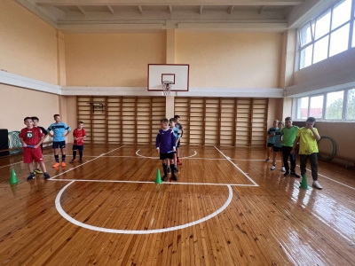

В 9 «А» классе прошла спортландия «Живи активно! Думай позитивно!». Ребята весело провели вместе, объединившись общей деятельностью, с целью популяризации здорового образа жизни. Спортландия была подготовлена и проведена самими учащимися, они смогли проявить свои организаторские способности и лидерские качества, продемонстрировали готовность к работе в команде.
